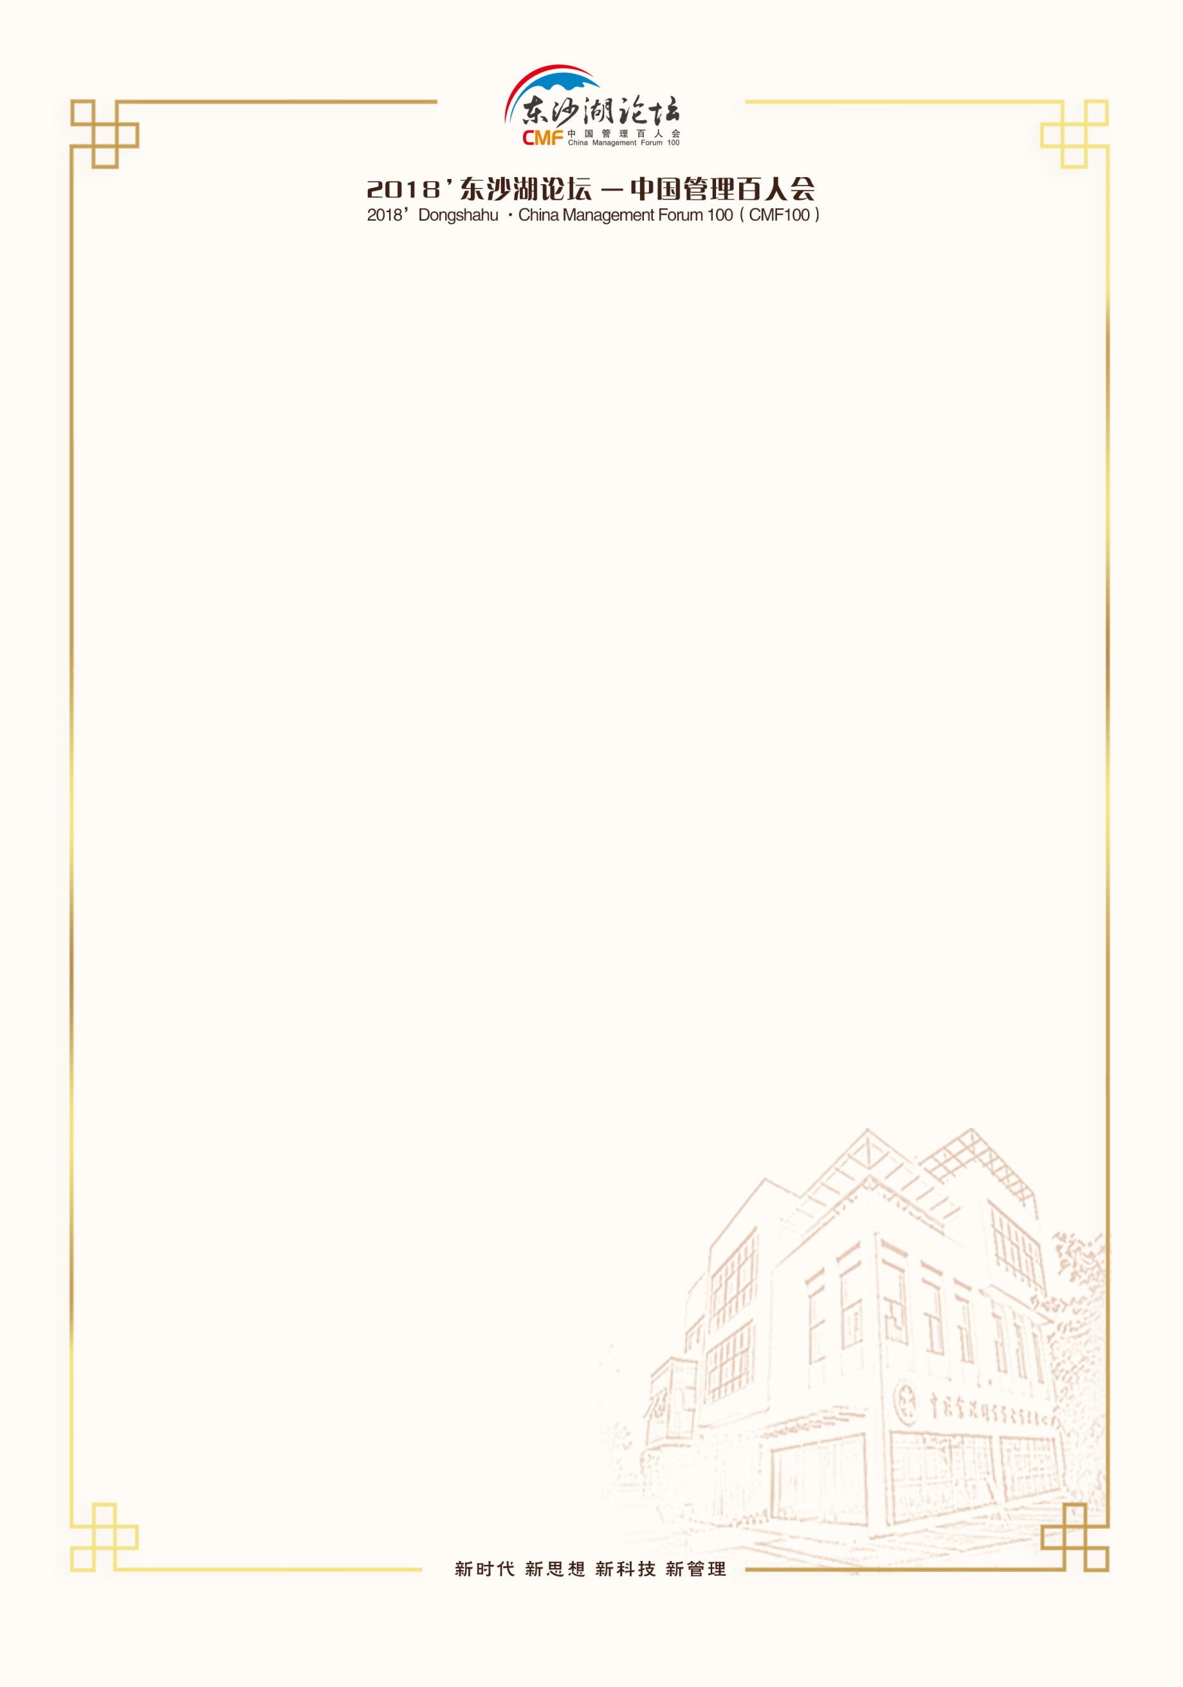

姓名 |  | 单位 |  | 职务
手机号 |  | 电子邮箱 |  | 微信号
会员 | （请填写所属协会、机构的名称，如中国管理科学学会会员） |  |  | 非会员
通信地址 |  |  |  | 邮政编码
参加会议 | 10月13日（全天）：东沙湖论坛 · 蓝皮书发布报告会 & 东沙湖论坛 · 中国管理主题报告对话会 （ ）  10月14日（全天）：东沙湖论坛 · 主题（平行）论坛&中国管理百人会 （ ）  会议地址：苏州市工业园区仁爱路99号西交利物浦国际会议中心
酒店预订 | 推荐酒店：苏州西交利物浦国际会议中心酒店  房间类型：大床房388RMB/天（ ）、双床房388RMB/天（ ）  入住时间：10月12日（ ）、10月13日（ ）、10月14日（ ）  （温馨提示：10月为旅游旺季，需要酒店预订服务的嘉宾，请务必联系会务组提前确认订房信息。）
会务组 | 张皓 座机- 010-51893659 邮箱- zhanghao@mss.org.cn

参会回执表

注：名额有限，报名从速，谢绝空降。请于2018年10月10日前将本表E-mail至会务组。

